|  |
| --- |
| ***Сборник игр и упражнений***  ***с массажными мячами***  ***в ДОУ*** |
|  |
|  |
|  |
|  |
|  |

**Оглавление**

**Игры и упражнения с массажным мячиком Су-Джок** 3

Пальчиковая игра «Черепаха» 3

Пальчиковая игра «Ёжик» 4

Пальчиковая игра с эластичными колечками «Колечко» 5

Пальчиковая игра с массажерами Су-Джок «Сорока-белобока» 6

Пальчиковая игра с мячиками Су-Джок «Ёжик» 7

Пальчиковая игра с эластичными кольцами «Раз – два – три – четыре – пять» 8

Пальчиковая игра с эластичными кольцам «Вышли пальчики гулять» 9

Пальчиковая игра с эластичными кольцами «Семья» 10

Пальчиковая игра с шариками Су-Джок «Я мячом круги катаю» 11

Пальчиковая игра с массажерами Су-Джок «На лужок» 12

**Игры и упражнения с массажным мячиком** 13

"Ёжик" 13

«Круги» 14

«Ласковый eж» 15

«Футбол» 16

«Лодочка» 17

«Колючки» 18

"Этот шарик не простой" 19

"Испечем мы каравай" 20

«Орех» 21

«Иголки» 22

**Список литературы** 23

# Игры и упражнения с массажным мячиком Су-Джок

## Пальчиковая игра «Черепаха»

***Цель:*** развитие ручной умелости и мелкой моторики

***Оборудование:*** мячик Су-Джок

***Описание:*** упражнение выполняется сначала на правой руке, затем на левой.

Шла по лесу черепаха

И дрожала вся от страха,

*(дети катают Су-Джок шарик между ладоней)*

«Кусь, кусь, кусь, кусь,

*(Су-Джок между большим пальцем и остальными, которые ребенок держит «щепоткой». Надавли-вают ритмично на шарик, перекладывая из руки в руку)*

Никого я не боюсь».

*(дети катают Су-Джок между ладоней).*

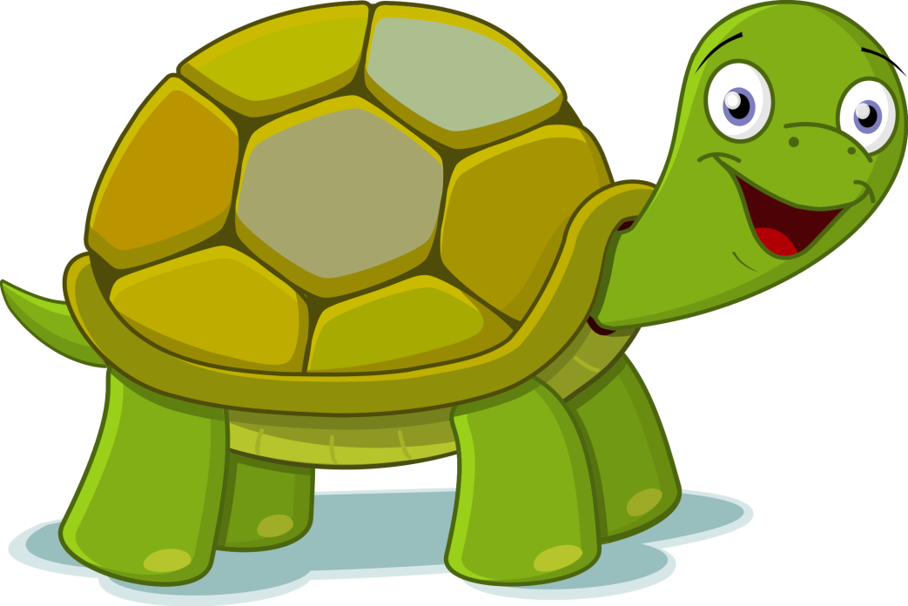

## Пальчиковая игра «Ёжик»

***Цель:*** развитие ручной умелости и мелкой моторики

***Оборудование:*** мячик Су-Джок

***Описание:*** упражнение выполняется сначала на правой руке, затем на левой.

В руках у детей шарики Су-Джок

Ёжик, ёжик, хитрый ёж,

На клубочек ты похож.

*(дети катают Су-Джок между ладонями)*

На спине иголки

*(дети катают шарик по большому пальцу вперед-назад)*

Очень-очень колкие.

*(катают шарик по указательному пальцу)*

Хоть и ростом ёжик мал,

*(катают шарик по среднему пальцу)*

Нам колючки показал,

*(катают шарик по безымянному пальцу)*

А колючки тоже

*(катают шарик по мизинцу вперед-назад)*

На ежа похожи.

*(дети катают Су-Джок между ладонями).*

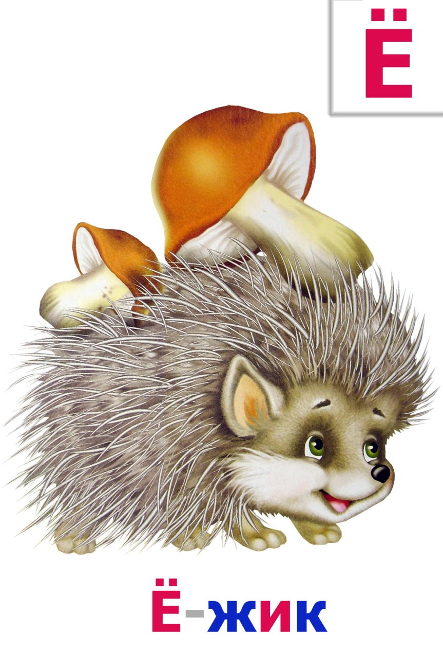

## Пальчиковая игра с эластичными колечками «Колечко»

***Цель:*** развитие ручной умелости и мелкой моторики

***Оборудование:*** эластичные (массажные) кольца из мячика Су-Джок

***Описание:*** дети поочередно надевают массажные кольца на каждый палец сначала правой руки, затем - левой, проговаривая стихотворение пальчиковой гимнастики.

На узорное крылечко

*(надеваем кольцо Су-Джок на мизинец)*

Кто-то уронил колечко.

*(надеваем кольцо на безымянный палец)*

И оно с крыльца скатилось,

*(надеваем кольцо Су-Джок на средний палец)*

За ступеньку закатилось.

*(надеваем кольцо на указательный палец)*

Дети смотрят там и тут,

*(надеваем кольцо Су-Джок на большой палец)*

Но колечка не найдут.

*(прячут колечко между ладоней)*

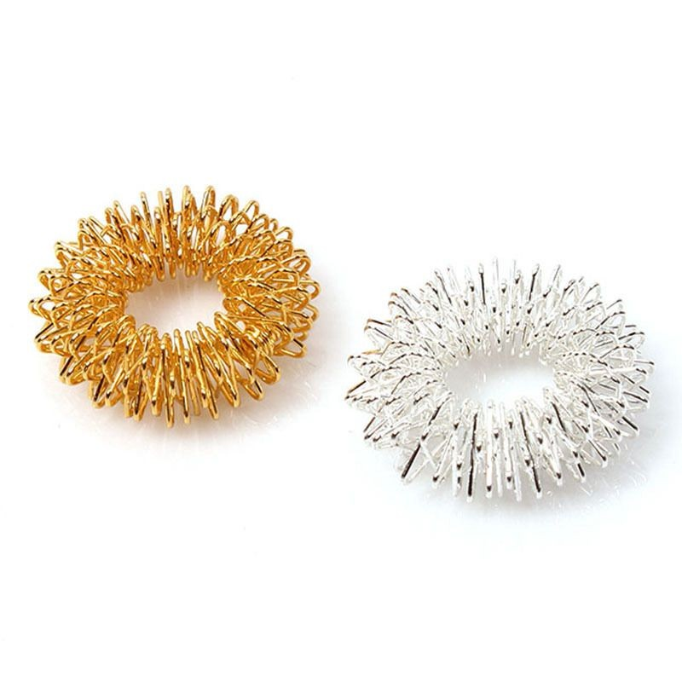

## Пальчиковая игра с массажерами Су-Джок «Сорока-белобока»

***Цель:*** развитие ручной умелости и мелкой моторики

***Оборудование:*** массажеры Су-Джок

***Описание:*** упражнение выполняется сначала на правой руке, затем на левой.

Сорока, сорока,

Кашу варила,

Деток кормила.

*(дети катают Су-Джок шарик между ладоней)*

Этому дала,

*(надеваем кольцо Су-Джок на большой палец)*

Этому дала,

*(надеваем кольцо на указательный палец)*

Этому дала,

*(надеваем кольцо Су-Джок на средний палец)*

Этому дала,

*(надеваем кольцо на безымянный палец)*

А этому не дала:

*(надеваем кольцо Су-Джок на мизинец)*

«Ты дрова не рубил, ты воды не носил,

Печь не топил, тебе и нет ничего»

*(дети катают Су-Джок шарик между ладоней)*



## Пальчиковая игра с мячиками Су-Джок «Ёжик»

***Цель:*** развитие ручной умелости и мелкой моторики

***Оборудование:*** массажеры Су-Джок

***Описание:*** упражнение выполняется сначала правой рукой, затем левой.

Ежик, ежик колкий, где твои иголки,

*(дети катают Су-Джок между ладоней)*

Нужно бельчонку сшить распашонку,

*(массажные движения указательного пальца)*

Починить штанишки шалуну-зайчишке,

*(массажные движения среднего пальца)*

Ёжик фыркнул – отойдите и не плачьте, не

просите,

*(массажные движения безымянного пальца)*

Если дам иголки - съедят меня волки.

*(массажные движения мизинца).*

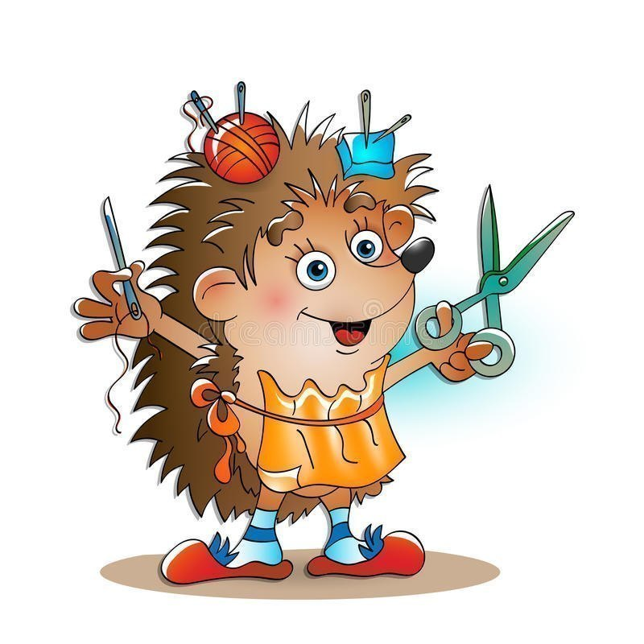

## Пальчиковая игра с эластичными кольцами «Раз – два – три – четыре – пять»

***Цель:*** развитие ручной умелости и мелкой моторики

***Оборудование:*** эластичные (массажные) кольца из мячика Су-Джок

***Описание:*** дети поочередно надевают массажные кольца на каждый палец правой руки, затем левой, проговаривая стихотворение пальчиковой гимнастики.

Раз – два – три – четыре – пять,

*(разгибать пальцы по одному)*

Вышли пальцы погулять,

*(сжимать-разжимать пальцы в кулак)*

Этот пальчик самый сильный, самый

толстый и большой.

*(надеваем кольцо Су-Джок на большой палец)*

Этот пальчик для того, чтобы показывать его.

*(надеваем кольцо на указательный палец)*

Этот пальчик самый длинный и стоит он в

середине.

*(надеваем кольцо Су-Джок на средний палец)*

Этот пальчик безымянный, он избалованный

самый.

*(надеваем кольцо на безымянный палец)*

А мизинчик, хоть и мал, очень ловок и удал.

*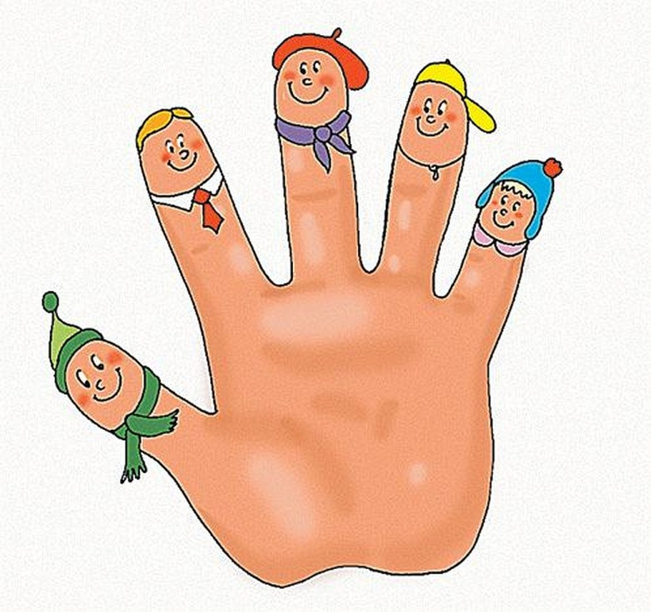(надевае* *м кольцо Су-Джок на мизинец).*

## Пальчиковая игра с эластичными кольцам «Вышли пальчики гулять»

***Цель:*** развитие ручной умелости и мелкой моторики

***Оборудование:*** эластичные (массажные) кольца из мячика Су-Джок

***Описание:*** упражнение выполняется сначала на правой руке, затем на левой, начиная с мизинчика.

Вышли пальчики гулять.

Раз, два, три, четыре, пять

Этот пальчик — в лес пошёл,

*(надеваем кольцо Су-Джок на мизинец)*

Этот пальчик — гриб нашёл,

*(надеваем кольцо на безымянный палец)*

Этот пальчик — чистить стал,

*(надеваем кольцо Су-Джок на средний палец)*

Этот пальчик — жарить стал,

*(надеваем кольцо на указательный палец)*

Этот пальчик — все съел,

Оттого и растолстел.

*(надеваем кольцо Су-Джок на большой палец)*

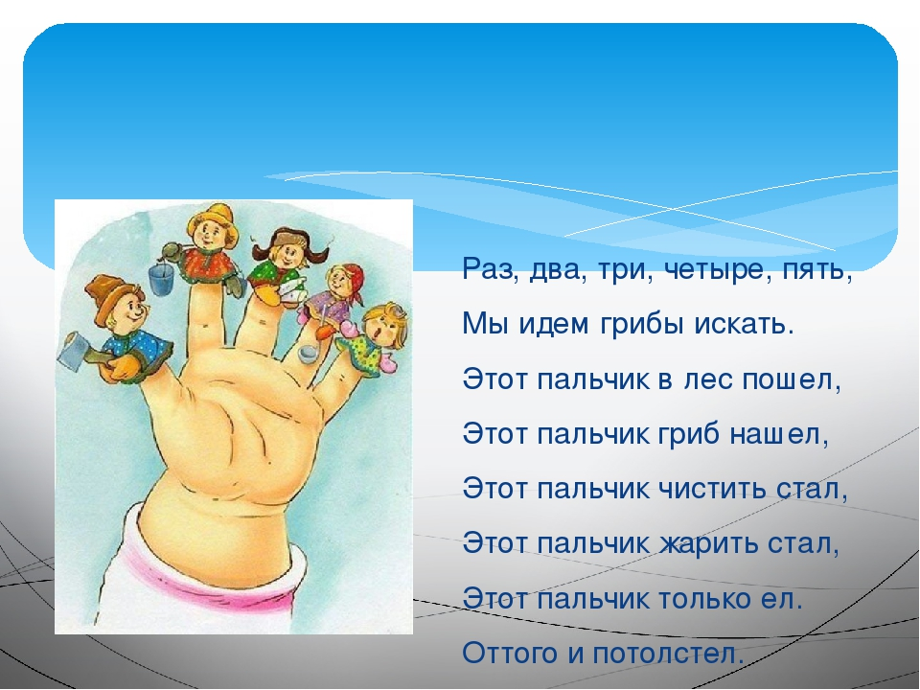

## Пальчиковая игра с эластичными кольцами «Семья»

***Цель:*** развитие ручной умелости и мелкой моторики

***Оборудование:*** эластичные (массажные) кольца из мячика Су-Джок

***Описание:*** дети поочередно надевают массажные кольца на каждый палец, проговаривая стихотворение пальчиковой гимнастики.

Этот пальчик — дедушка,

*(надеваем кольцо Су-Джок на большой палец)*

Этот пальчик — бабушка,

*(надеваем кольцо на указательный палец)*

Этот пальчик — папочка,

*(надеваем кольцо Су-Джок на средний палец)*

Этот пальчик — мамочка,

*(надеваем кольцо на безымянный палец)*

Этот пальчик — Ванечка (Танечка,

Данечка и т. д.)

*(надеваем кольцо Су-Джок на мизинец).*



## Пальчиковая игра с шариками Су-Джок «Я мячом круги катаю»

***Цель:*** развитие ручной умелости и мелкой моторики

***Оборудование:*** мячик Су-Джок

***Описание:***

У детей в руках Су-Джок шарики.

Я мячом круги катаю,

*(круговые вращения шариком по ладони)*

Взад - вперед его гоняю.

*(катаем шарик вверх-вниз)*

Им поглажу я ладошку.

*(гладим ладошку шариком правой руки)*

Будто я сметаю крошку,

*(гладим ладошку шариком левой руки)*

И сожму его немножко,

*(сжимаем шарик в правой руке)*

Как сжимает лапу кошка,

*(сжимаем шарик в левой руке)*

Каждым пальцем мяч прижму,

*(поочередно прижимаем пальчики правой руки к шарику)*

И другой рукой начну.

*(поочередно прижимаем пальчики левой руки к шарику)*

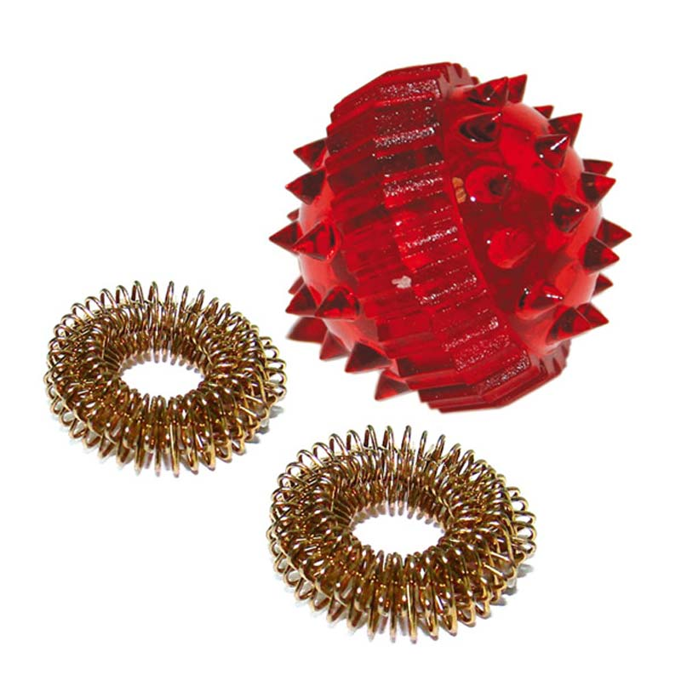

## Пальчиковая игра с массажерами Су-Джок «На лужок»

***Цель:*** развитие ручной умелости и мелкой моторики

***Оборудование:*** массажеры Су-Джок

***Описание:*** упражнение выполняется сначала на правой руке, затем на левой.

На лужок пришли зайчата,

Медвежата, барсучата,

Лягушата и енот.

*(поочередно надеваем кольцо на каждый палец)*

На зеленый на лужок

Приходи и ты, дружок!

*(катаем шарик по ладошке)*



# Игры и упражнения с массажным мячиком

## "Ёжик"

***Цель:*** развитие ручной умелости и мелкой моторики.

***Оборудование:*** массажный мяч.

***Описание:*** упражнение выполняется сначала на правой руке, затем на левой.

Ежик колет нам ладошки,

Поиграем с ним немножко.

Ежик нам ладошки колет –

Ручки к школе нам готовит.

Мячик-ежик мы возьмем, (подбрасываем мячик вверх)

Покатаем и потрем. (прокатываем между ладошек)

Вверх подбросим и поймаем, (опять подбрасываем мячик)

И иголки посчитаем. (пальчиками мнем иголки мячика)

Пустим ежика на стол, (кладем мячик на стол)

Ручкой ежика прижмем (ручкой прижимаем мячик)

И немножко покатаем… (катаем мячик)

Потом ручку поменяем (меняем руки)

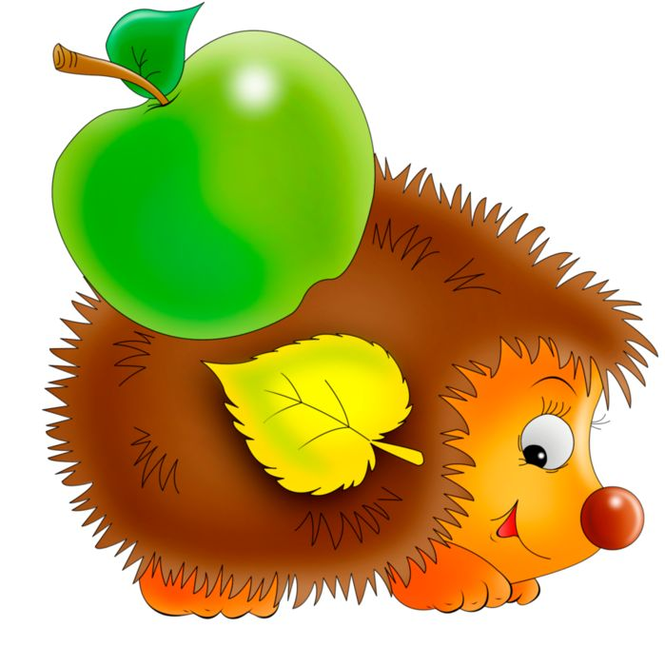

## «Круги»

***Цель:*** развитие ручной умелости и мелкой моторики; формирование навыков выразительности, пластичности в движении.

***Оборудование:*** массажный мяч.

***Описание:*** упражнение выполняется сначала на правой руке, затем на левой.

Дети повторяют слова и выполняют действия с шариком в соответствии с текстом:

Я мячом круги катаю,

Взад - вперед его гоняю.

Им поглажу я ладошку.

Будто я сметаю крошку,

И сожму его немножко,

Как сжимает лапу кошка,

Каждым пальцем мяч прижму,

И другой рукой начну.

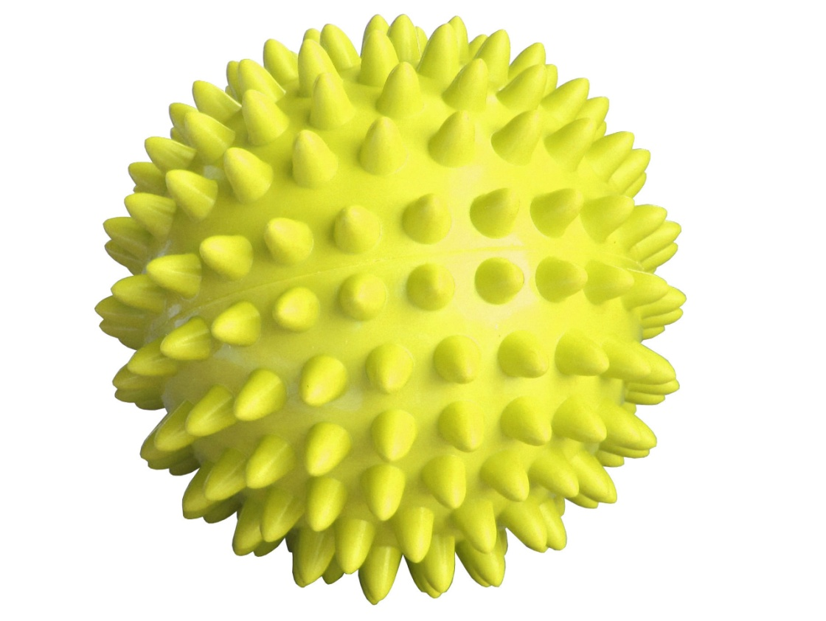

## «Ласковый eж»

***Цель:*** развитие ручной умелости и мелкой моторики.

***Оборудование:*** массажный мяч.

***Описание:*** ребёнок гладит мячиком свои ладошками со словами:

Гладь мои ладошки, ёж!   
 Ты колючий, ну и что ж!   
 Я хочу тебя погладить,   
 Я хочу с тобой поладить.

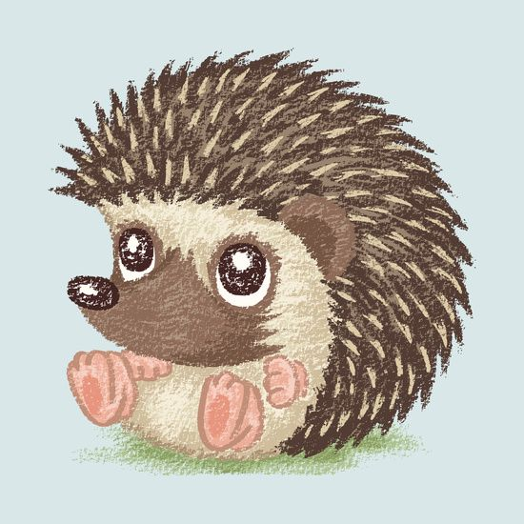

## «Футбол»

***Цель:*** развитие ручной умелости и мелкой моторики.

***Оборудование:*** массажный мяч.

***Описание:*** обе руки локтями прижать к себе. Ладошки повернуть друг к другу полукругом. В одну из них вложить мячик (мячик должен быть по размеру ладошки ребeнка). Перекидывать мячик из одной руки в другую, сохраняя положение ладошек. Упражнение выполнять в одинаковом темпе. Как только упражнение будет усвоено ребeнком, темп его выполнения можно ускорить.

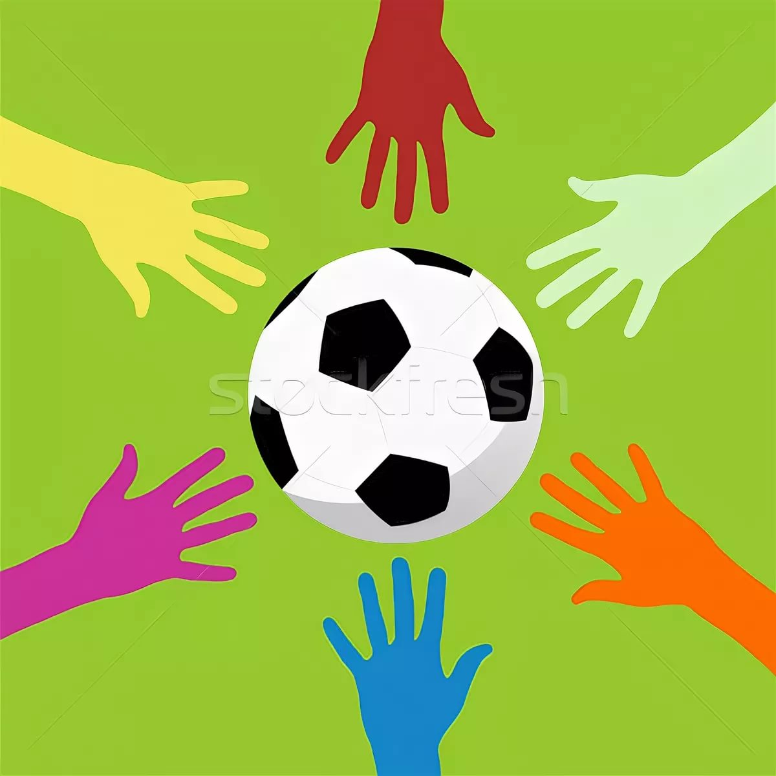

## «Лодочка»

***Цель:*** развитие ручной умелости и мелкой моторики.

***Оборудование:*** массажный мяч.

***Описание:*** обе руки локтями прижать к себе. Ладошки повернуть вверх, приняв положение “лодочки”. В одну из ладошек вложить мячик. Перекидывать мячик из одной ладошки в другую, постоянно удерживая исходное положение «лодочка». Когда идет перекидывание мячика, ладошку, которая делает бросок, необходимо слегка поворачивать и стараться, мячик высоко не подкидывать. Упражнение выполнять в одинаковом темпе. Как только упражнение будет усвоено ребeнком, темп его выполнения можно ускорить.

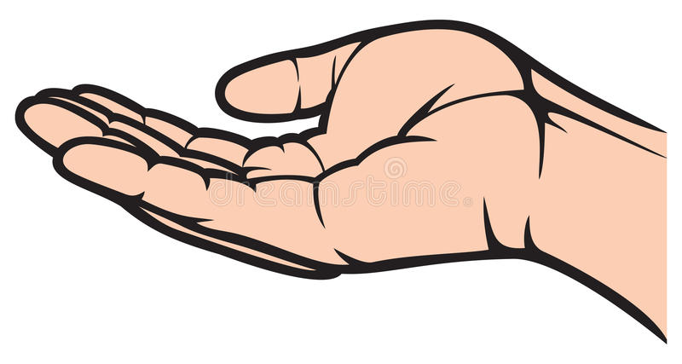

## «Колючки»

***Цель:*** развитие ручной умелости и мелкой моторики.

***Оборудование:*** массажный мяч.

***Описание:*** ладошку сделать «лодочкой». В нее вложить мячик. С силой сжать ладошку с мячиком. Затем ладошку разжать. На руке должны остаться вмятинки от колючек мячика. Следить за тем, чтобы ребенок старался сжимать мячик одной рукой. Упражнение повторить 8-10 раз одной рукой, потом тоже повторить другой рукой. Потом можно предложить выполнить это упражнение двумя руками сразу же. Чтобы ребенок понял, с какой силой необходимо сжимать мячик, взрослый сначала сам выполняет это упражнение, демонстрируя ребенку вмятинки на своей ладошке от колючек мячика. Обратите внимание ребенка на то, что при правильном выполнении этого упражнения, ему будет больно. Это делается для того, чтобы ребенок почувствовал момент, когда у него рука напряжена (сжимает мячик и при этом ему больно), а когда рука расслаблена и мячик свободно лежит в ладошке.



## "Этот шарик не простой"

***Цель:*** развитие ручной умелости и мелкой моторики.

***Оборудование:*** массажный мяч.

***Описание:*** движения соответствуют тексту

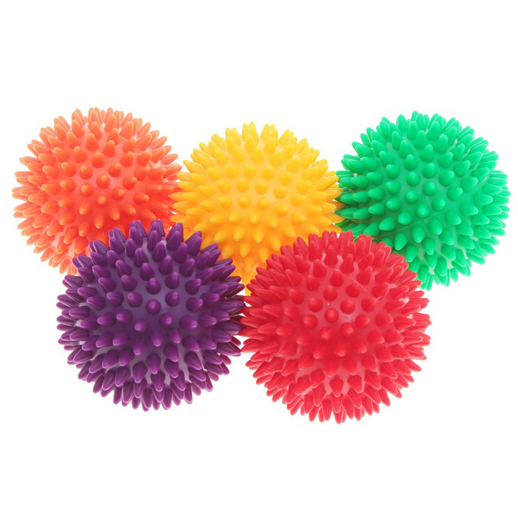Этот шарик не простой  
 Весь колючий, вот такой.  
 Меж ладошками кладём  
 Им ладошки разотрём.  
 Вверх и вниз его катаем  
 Свои ручки развиваем!  
 Можно шар катать по кругу  
 Перекидывать друг другу.  
 1, 2, 3, 4, 5 –  
 Всем пора нам отдыхать!

## "Испечем мы каравай"

***Цель:*** развитие ручной умелости и мелкой моторики.

***Оборудование:*** массажный мяч.

***Описание:*** движения соответствуют тексту  
 Месим, месим тесто,  
 (Сжимаем мяч, мяч в правой руке)  
 Есть в печи место.  
 (перекидываем в левую руку и сжимаем)  
 Испечем мы каравай,  
 (несколько раз энергично сжимаем мяч обеими руками)  
 Перекидывай, валяй!  
 ( катаем мяч между ладошками)

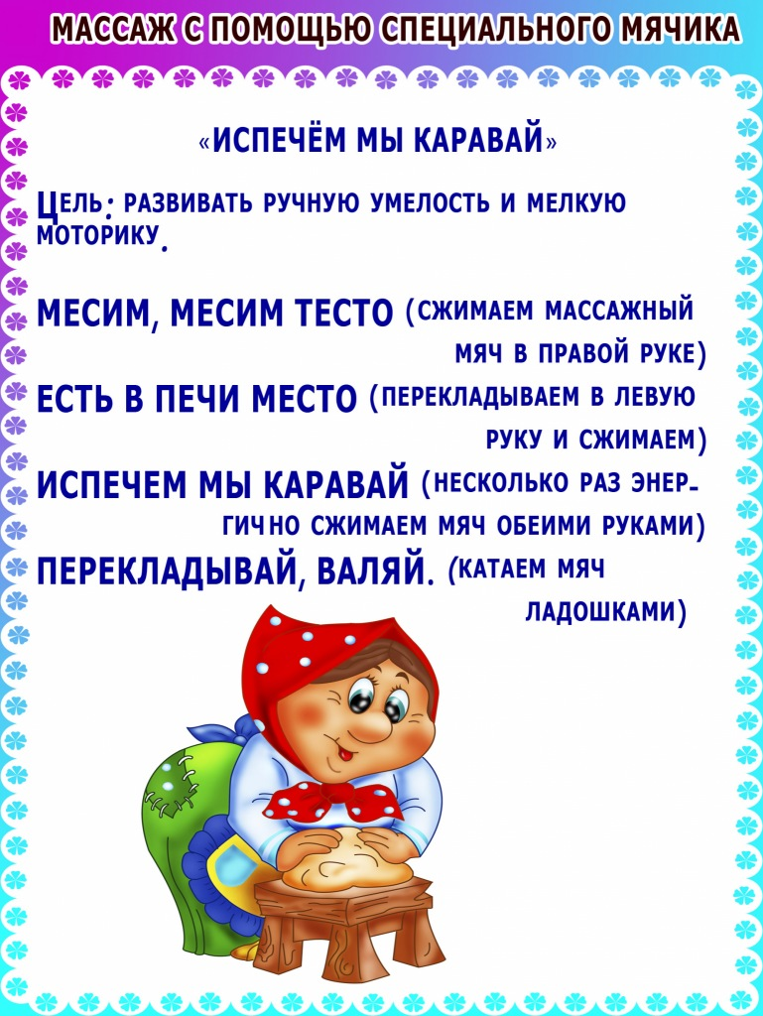

## «Орех»

***Цель:*** развитие ручной умелости и мелкой моторики.

***Оборудование:*** массажный мяч.

***Описание:*** движения соответствуют тексту.  
 Я катаю свой орех  
 По ладоням снизу вверх.  
 А потом обратно,  
 Чтоб стало мне приятно.  
 Я катаю свой орех,  
 Чтобы стал круглее всех.

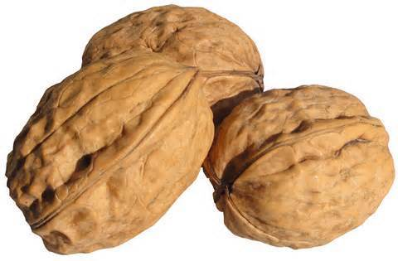

## «Иголки»

***Цель:*** развитие ручной умелости и мелкой моторики.

***Оборудование:*** массажный мяч.

***Описание:*** ребенок катает мяч между ладонями, по запястью, ножкам и т.д. сначала медленно, а потом ускоряя темп.

У сосны, у пихты, ёлки  
 Очень колкие иголки.  
 Но еще сильней, чем ельник,  
 Вас уколет можжевельник.

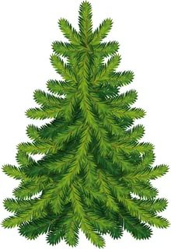

# Список литературы

1. Игры с колючим мячом Су-Джок [Электронный ресурс]. - Режим доступа: https://nsportal.ru/detskiy-sad/materialy-dlya-roditeley/2017/01/23/igry-s-kolyuchim-myachom-su-dzhok
2. Картотека игр и упражнений Су-Джок [Электронный ресурс]. - Режим доступа: https://multiurok.ru/index.php/files/kartoteka-igr-i-uprazhnenii-sudzhok.html
3. Упражнения с массажными мячиками для детей [Электронный ресурс]. - Режим доступа: https://nsportal.ru/detskiy-sad/zdorovyy-obraz-zhizni/2019/04/21/uprazhneniya-s-massazhnymi-myachikami-dlya-detey